Бекітемін:
Мектеп директоры:
__________Г. С. Садуова

Кенащы орта мектебінде 2.02- 12.02 аралығында «Өзін өзі тану: Махаббат пен Шығармашылық педагогикасы» атты тақырыппен өткізілетін іс- шара жоспары 2016-2017 оқу жылы

№ | Өткізілетін іс- шара | Күні | Сынып | Жауапты
1 | «Өзін-өзі тану: Махаббат пен Шығармашылық педагогикасы» атты онкүндіктің салтанатты ашылу рәсімі | 2.02.17 | 1-10 | Бермагамбетова Д.Б.
2 | «Мейірім төгетін ана»кітап көрмесі | 4.02.17 | 1-10 | Ташимова Н.С.
3 | «Ән – көңілдің ажары» атты фестиваль | 6.02.17 | 1-10 | Шалимбаева Г.У.
4 | «Алтын жүрек анамыз» атты мәнерлеп оқу сайысы | 7.02.17 | 5-8 | Ерболат Адай  Бекболатова Б.К.
5 | «Ел махаббаты» атты тақырыпта дебат сайысы | 8.02.17 | 7-10 | Бермагамбетова Д.Б.  Ерболат Адай
6 | «Жүректен жүрекке» атты қамқорлық акциясы | 9.02.17 | 1-10 | Бермагамбетова Д.Б.  Даиров Б.Б.
7 | Суреттер көрмесі (достық пен татулық) | 10.02.17 | 2-9 | Шалимбаева Г.У.

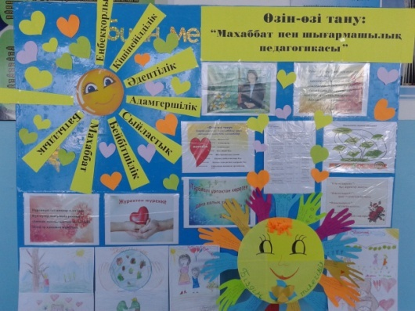

Кенащы орта мектебінде аралығында «Өзін өзі тану: Махаббат пен Шығармашылық педагогикасы» атты тақырыппен өткізілген іс шара есебі.
Он күндік барысында жоспар құрылып мектеп директорымен бекітілді. Іс шара жоспарға сай өткізілді. Оқушыларға онкүндік барысында кітап көрмесі, ән фестивалі, мәнерлеп оқу, дебат сурет көрмесі өтті. Оқушылар мен «Анасының махаббаты» атты тақырыпқа эссе жазды. Оқушылар белсенді және қызығушылықпен қатысты. Топтық жұмыс жасалды; аппликация, оқушылар өз тілектерін қағаз бетіне жазды, сурет салды, шаттық шеңбер жасап тренинг өткізілді. Оқушылар белсенді қатысқаны үшін смайликтер таратылды.

